 **Centro Universitário Dinâmica das Cataratas**

**SGM – Sistema de Gestão de Mercados**

**Descrição do Caso de Uso Manter Compra**

**Versão 1.1**

**Haroldo Ramirez da Nóbrega**

**Foz do Iguaçu – PR**

**26/11/2015**

**Histórico de Revisão**

|  |  |  |  |  |
| --- | --- | --- | --- | --- |
| **Data** | **Versão** | **Descrição** | **Autor** | **Revisor** |
| 10/08/2015 | 1.0 | Versão Inicial | Haroldo Ramirez |  |
| 18/11/2015 | 1.0 | Revisão e Correção | Haroldo Ramirez |  |
| 25/11/2015 | 1.0 | Revisão e Correção | Haroldo Ramirez |  |
| 30/11/2015 | 1.1 | Revisão e Correção | Haroldo Ramirez | Carlos Kaneko |
|  |  |  |  |  |

Sumário

1. Descrição 3

2. Atores Relacionados 3

3. Pré-Condição 3

4. Fluxo de Eventos 3

4.1. Fluxo Básico 3

4.2. Fluxo Alternativo 4

4.2.1. Incluir Compra 4

4.2.2. Visualizar Compra 5

4.2.3. Cancelar Compra 5

4.3. Fluxo de Exceções 6

4.4. Sub-Fluxos 6

5. Pós-Condição 7

6. Requisitos Especiais 7

7. Descrição dos Campos 8

7.1. Descrição dos Campos do Item Compra 8

8. Regras de Negócio 9

9. Protótipos de Telas 10

9.1. Consultar Compra 10

9.2. Cadastro Compra 10

9.3. Relatório 11

10. Diagrama de Classe 11

11. Diagrama de Caso de Uso Manter Compra 12

# 1. Descrição

Este caso de uso tem por finalidade permitir o cadastro das Compras.

# 2. Atores Relacionados

* Administrador;
* Operador de Caixa.

# 3. Pré-Condição

Nenhum.

# 4. Fluxo de Eventos

## 4.1. Fluxo Básico

1. Este caso de uso inicia-se quando o usuário deseja consultar as Compras cadastradas.
2. O sistema traz todas as Compras cadastradas, o usuário poderá definir as seguintes formas de consulta:

* Compra Finalizada;
* Compra Cancelada;
* Todas as Compras;
* Fornecedor;
* Data Início e Data Fim;

1. O sistema apresenta os seguintes dados da consulta:

* Número da Nota;
* Serie da Nota;
* Id Fornecedor;
* Fornecedor;
* Condição de Pagamento;
* Status;
* Base ICMS;
* Valor Frente;
* Total ICMS;
* Total IPI;
* Valor Desconto
* Total Produto;
* Funcionário;
* Total Nota;
* Transportadora;
* Tipo Frete;
* Data Compra;
* Data Emissão;
* Data Cadastro;
* Data Alteração;
* Observação;

1. O usuário poderá incluir uma nova Compra; [FA – Incluir Compra]
2. O usuário poderá visualizar uma determinada Compra;
3. O usuário poderá cancelar uma determinada Compra;
4. O usuário poderá gerar um Relatório;
5. O usuário poderá sair da tela de consultar Compra sendo redirecionando para tela inicial do sistema.

## 4.2. Fluxo Alternativo

### 4.2.1. Incluir Compra

1. O usuário solicita a inclusão de uma nova Compra;
2. O sistema apresenta os seguintes campos para a inclusão:

* Número da Nota; [RN1, E3]
* Serie da Nota; [RN1, E3]
* Fornecedor [SF1, RN1, E3];

1. O sistema deve validar os dados da nota [E3];
2. Após a validação o sistema disponibiliza os seguintes dados para a inclusão;

* Transportadora; [SF4]
* Lista de Produtos; [SF2, RN3]
* NCM;
* CST;
* CFOP; [SF5]
* Unidade; (valor não pode ser negativo)
* Quantidade; (valor não pode ser negativo)
* V. Unitário; (valor não pode ser negativo)
* V. Desconto; [RN9]
* V. Total; (valor não pode ser negativo)
* % ICMS; (valor não pode ser negativo)
* % IPI; (valor não pode ser negativo)
* Base de cálculo ICMS (somente leitura) [RN4];
* Valor total do ICMS (somente leitura)
* Valor total IPI (somente leitura) [RN4];
* Total Nota (somente leitura) [RN4];
* Condição de Pagamento [SF3][RN5];

1. O sistema não deve permitir incluir um produto na lista caso não tenha adicionado o produto [E2];
2. O usuário poderá excluir um item da Compra.
3. O usuário deverá calcular as parcelas de acordo com a condição de pagamento acionada [RN6];
4. O sistema deve validar as informações [E1][RN7];
5. O sistema inclui a Compra.

### 4.2.2. Visualizar Compra

1. O usuário solicita a visualização da compra;

### 4.2.3. Cancelar Compra

1. O usuário solicita o cancelamento da compra [E6];
2. O sistema exibe todos os dados da Compra selecionada;
3. O usuário confirma o cancelamento;
4. O sistema deve validar o cancelamento [E5, RN8]
5. A Compra é Cancelada.

## 4.3. Fluxo de Exceções

* E1 – O sistema mostrará a mensagem “**O campo ‘nome do campo’ é obrigatório.** ” Caso o usuário não informar um campo que seja obrigatório e confirmar a inclusão ou alteração. O usuário poderá retornar e informar o campo obrigatório ou clicar no botão sair, encerrando o caso de uso.
* E2 – O sistema mostrará a mensagem **"Favor adicionar um produto para ser incluso na lista".**
* E3 – O sistema mostrará a mensagem "**Já existe uma compra com estes dados**" caso o usuário tente cadastrar uma compra com mesmo número de nota, serie e fornecedor;
* E4 - O sistema mostrará a mensagem **"Essa compra não pode ser cancelada, pois ela já foi Finalizada"**, essa condição vale para quando for uma compra A Vista ou quando uma parcela já foi paga.
* E5 - O sistema mostrará a mensagem **"Você deve informar o motivo do cancelamento no campo Observação!"**.
* E6 - O sistema mostrará a mensagem **"Compra já Cancelada"**, caso o usuário tente cancelar uma conta já Cancelada.

## 4.4. Sub-Fluxos

* SF1 - O usuário poderá consultar Fornecedor.
* SF2 - O usuário poderá consultar Produto.
* SF3 - O usuário poderá consultar Condição de Pagamento.
* SF4 – O usuário poderá consulta Transportadora.
* SF5 – O usuário poderá consultar CFOP.

# 5. Pós-Condição

1. O sistema deve gerar uma conta a pagar, baseando-se na forma e condição de pagamento.
2. Deve ser atualizado o estoque e o custo dos produtos;
3. Devem ser atualizados os produtos do fornecedor;

# 6. Requisitos Especiais

Não existem requisitos especiais para este caso de uso.

# 7. Descrição dos Campos

|  |  |  |  |  |
| --- | --- | --- | --- | --- |
| **Campo** | **Tipo** | **Característica** | **Exemplo de Dados** | **Obrigatórios?** |
| Codigo Compra | Integer | Chave Primaria - Auto Incremento | 1 | Sim |
| Numero Nota | Integer | Chave Primaria | 00111 | Sim |
| Serie Nota | String[2] | Chave Primária | A2 | Sim |
| Código Fornecedor. | Integer | Chave Primaria | 1 | Sim |
| Código CondiçãoPgto | Integer | Chave Estrangeira | 2 | Sim |
| Código Funcionário | Integer | Chave Estrangeira | 2 | Sim |
| Código Transportadora | Integer | Chave Estrangeira | 3 | Não |
| Tipo Frete | Integer | Atributo da classe | 0 | Não |
| Base_icms | Real | Atributo da classe | 300,00 | Sim |
| Valor_frete | Real | Atributo da classe | 20,00 | Não |
| Total_icms | Real | Atributo da classe | 10,00 | Não |
| Total _ipi | Real | Atributo da classe | 0 | Não |
| Valor_desconto | Real | Atributo da classe | 0 | Não |
| Total_produto | Real | Atributo da classe | 300,00 | Sim |
| Total_nota | Real | Atributo da classe | 300,00 | Sim |
| Status | String[15] | Atributo da classe | FINALIZADA | Sim |
| Data Compra. | Date | Atributo da classe | 11/10/2012 | Sim |
| Data Emissão | Date | Atributo da classe | 11/10/2012 | Sim |
| Data Cadastro | Date | Atributo da classe | 11/10/2012 | Sim |
| Data Alteração. | Date | Atributo da classe | 11/10/2012 | Sim |
| Observação | String[255] | Atributo da classe | Texto | Não |

## 7.1. Descrição dos Campos do Item Compra

|  |  |  |  |  |
| --- | --- | --- | --- | --- |
| **Campo** | **Tipo** | **Característica** | **Exemplo de Dados** | **Obrigatórios?** |
| Codigo Compra | Integer | Chave Primaria - Auto Incremento | 1 | Sim |
| Numero Nota | Integer | Chave Primaria | 00111 | Sim |
| Serie Nota | String[2] | Chave Primária | A2 | Sim |
| Código Fornecedor | Integer | Chave Primaria | 1 | Sim |
| Código Produto | Integer | Chave Primaria | 2 | Sim |
| Ncm_sh | String[8] | Atributo da classe | 700522100 | Sim |
| Cst | String[3] | Atributo da classe | 000 | Sim |
| Código Cfop | Integer | Atributo da classe | 2102 | Sim |
| Unidade | String[20] | Atributo da classe | M2 | Sim |
| Quantidade | Real | Atributo da classe | 14,12 | Sim |
| Valor Unitario | Real | Atributo da classe | 24,98 | Sim |
| Desconto | Real | Atributo da classe | 0 | Não |
| Valor Total | Real | Atributo da classe | 352,71 | Sim |
| Base ICMS | Real | Atributo da classe | 352,71 | Sim |
| Valor ICMS | Real | Atributo da classe | 42,34 | Sim |
| Valor IPI | Real | Atributo da classe | 0 | Não |
| ICMS | Real | Atributo da classe | 18,00 | Sim |
| IPI | Real | Atributo da classe | 0 | Não |

# 8. Regras de Negócio

**RN1 -** O sistema só permitirá a inclusão dos produtos e seus respectivos campos e a condição de pagamento logo após selecionado um fornecedor.

**RN2 -** O sistema deverá trazer automaticamente o funcionário autenticado.

**RN3** - Não será possível adicionar um produto que já esteja na lista de produtos.

**RN4 -** Estes campos serão calculados de acordo com os produtos adicionados.

**RN5 -** O sistema deverá trazer a condição de pagamento automaticamente cadastrada quando escolhido o fornecedor.

**RN6** - As parcelas da condição de pagamento serão possíveis ser calculadas logo após ter os produtos da compra junto com o valor total já definido;

**RN7 -** O usuário devera adicionar pelo menos um produto e uma condição de pagamento para a compra.

**RN8 -** O sistema deve permitir o cancelamento caso seja informado o motivo no campo observação, porém se existir uma conta a pagar baixada não será possível.

**RN9** – O desconto não pode ser maior que o valor de produto.

**RN10** – Quando gerar as parcelas não pode mais alterar ou incluir novos produtos.

# 9. Protótipos de Telas

## 9.1. Consultar Compra

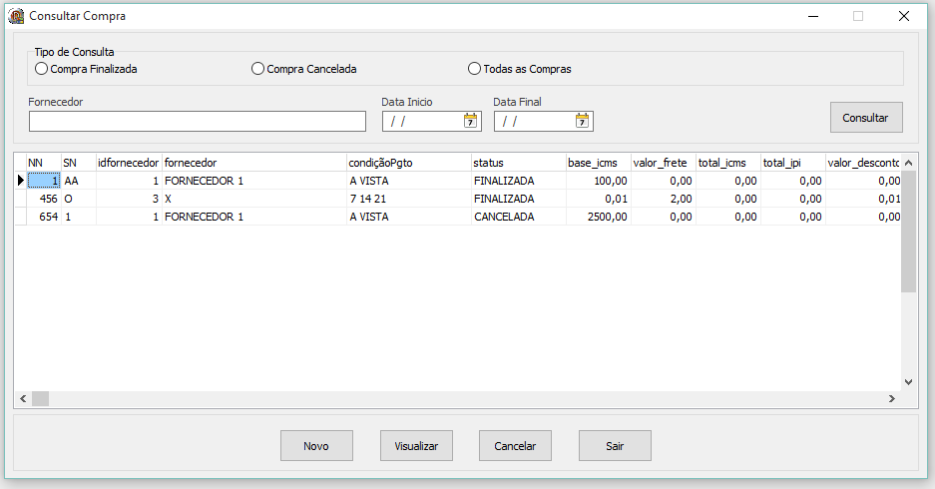

## 9.2. Cadastro Compra

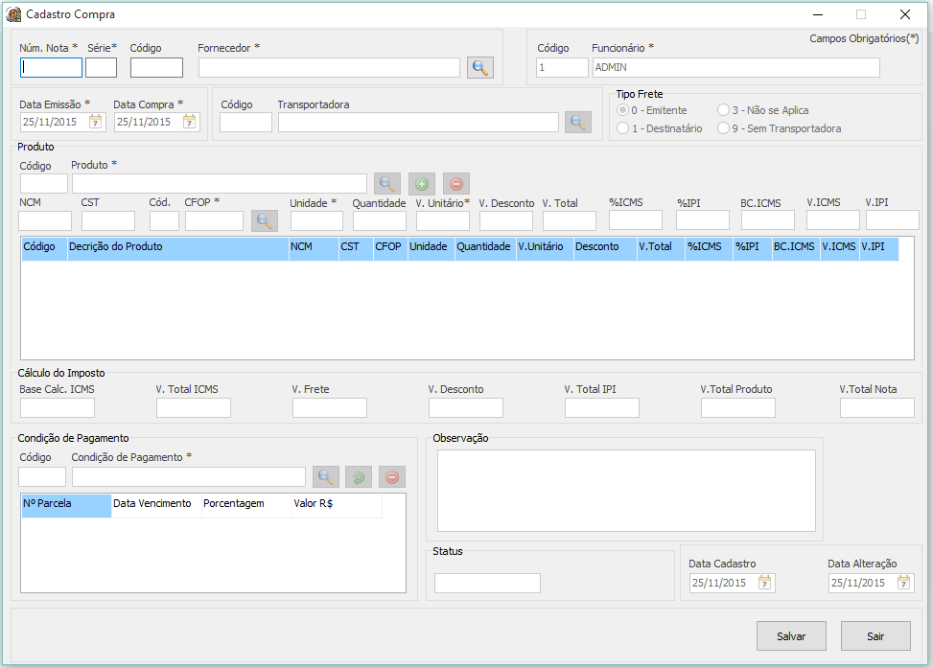

## 9.3. Relatório das Compras

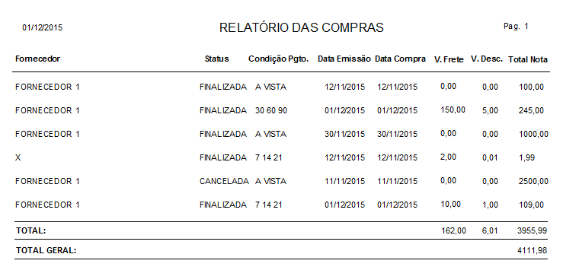

# 10. Diagrama de Classe

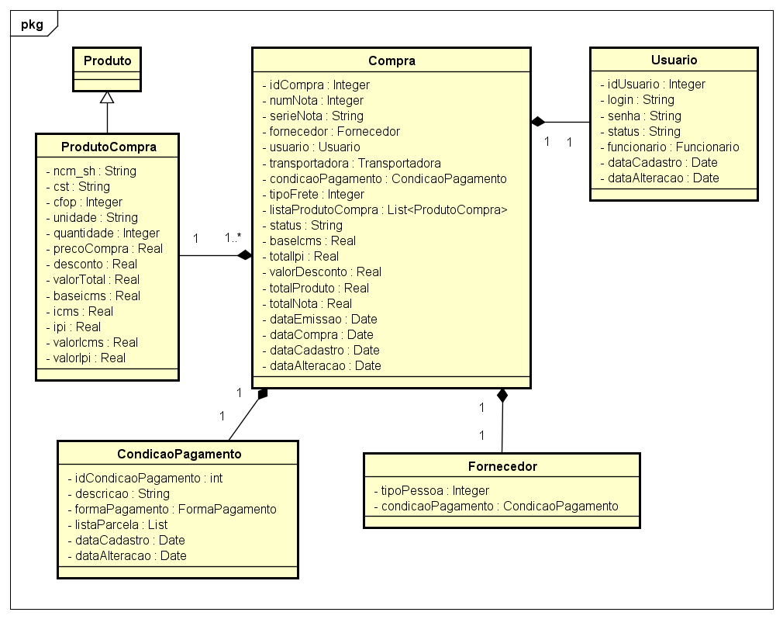

# 11. Diagrama de Caso de Uso Manter Compra

